**Комунальний заклад**

**«Луцька міська централізована бібліотечна система»**

**Центральна бібліотека для дорослих**

**«Епічний геній**

**української культури»**

(до 175-річчя від дня народження українського прозаїка

і драматурга Панаса Мирного)

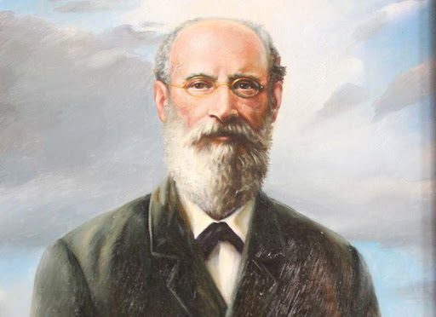

Біобібліографічна довідка

ЛУЦЬК 2024

**УДК 016:82(477)**

**Е67**

**«Епічний геній української культури» : біобібліогр. довідка / КЗ ЛМЦБС ; уклад. І. Давидюк. – Луцьк, 2024. – 9 с.**

**Фото з сайту:** [**http://www.golos.com.ua/article/316946**](http://www.golos.com.ua/article/316946)

Панас Мирний (Панас Якович Рудченко) – український прозаїк і драматург реалістичного напрямку, громадський діяч.

Панас Якович Рудченко народився 13 травня 1849 рокуу родині повітового cкарбничого. Навчався у Миргородському парафіяльному та Гадяцькому повітовому училищах. Працювати почав у 14 років.

Служив у канцеляріях, бухгалтером губернського казначейства у Полтаві, а згодом – на різних посадах у губернській казенній палаті.

Чиновником Панас Мирний був майже 40 років, дослужився до чину дійсного статського радника. Але справжнім покликанням для нього була літературна діяльність.

Панас Мирний (Рудченко) залишився вірним даній ще в юності клятві служити рідному народу. І став не лише класиком нашої літератури, зачинателем у ній соціально-психологічного роману, а й велетом духу.

**Дитинство та навчання Панаса Мирного**

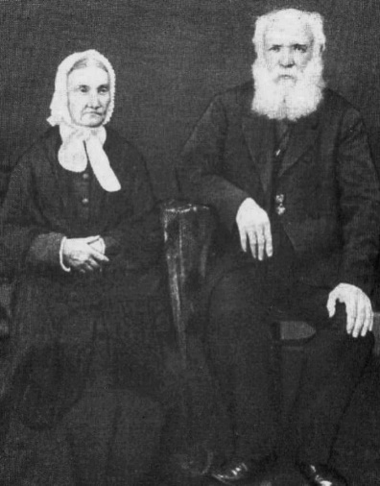Панас Якович Рудченко народився 13 травня 1849 року в сім'ї бухгалтера [повітового](https://uk.wikipedia.org/wiki/%D0%9F%D0%BE%D0%B2%D1%96%D1%82) казначейства в місті Миргороді на [Полтавщині](https://uk.wikipedia.org/wiki/%D0%9F%D0%BE%D0%BB%D1%82%D0%B0%D0%B2%D1%89%D0%B8%D0%BD%D0%B0). Його батько походив з родини простого козака, який брав участь у війні з Наполеоном 1812 року, зумів дослужитися до чину прапорщика, а, повернувшись на Полтавщину, придбав невеликий маєток у селі Білики Миргородського повіту. Мати, Тетяна Іванівна Гординська, — донька місцевого колезького реєстратора. Свій рід вона виводила від захожого грека, який брав участь у [Семирічній війні](https://uk.wikipedia.org/wiki/%D0%A1%D0%B5%D0%BC%D0%B8%D1%80%D1%96%D1%87%D0%BD%D0%B0_%D0%B2%D1%96%D0%B9%D0%BD%D0%B0) (1756—1763). За словами самого Панаса Мирного, цей чоловік, «що й прозвавсь Грековим, мав штабс-капітанського чина і за свою службу був нагороджений землею і кріпаками».

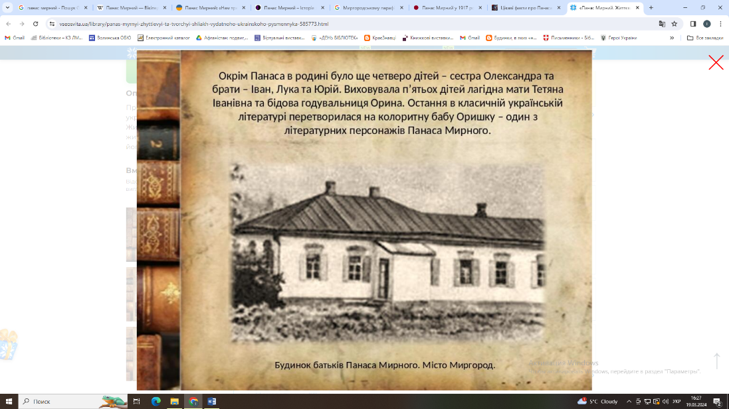Панас був третьою дитиною в сім'ї. Як згадувала ровесниця Панаса Мирного [Олена Пчілка](https://uk.wikipedia.org/wiki/%D0%9E%D0%BB%D0%B5%D0%BD%D0%B0_%D0%9F%D1%87%D1%96%D0%BB%D0%BA%D0%B0): «Обставини хатнього життя в сім'ї Рудченків, як і в нашій, були суто українські. Я не пригадую, щоб мати Панасова, Тетяна Іванівна, говорила до дітей інакше, як по-українському, не через яку-небудь ідейну тенденцію, а просто через те, що і в панських повітових сім'ях, не дуже багатих, жилося простенько, можна сказати, серед народної течії української. Отже, діти виростали в близькім товаристві слуг, на лоні простого українського життя. Тим-то українське слово, українська пісня, українські звичаї оточали й П. Рудченка змалку. Часто заходили і в їх господу кобзарі, лірники; вони грали дітям «Чечітку», «Щиглика», а всім — пісень поважніших».

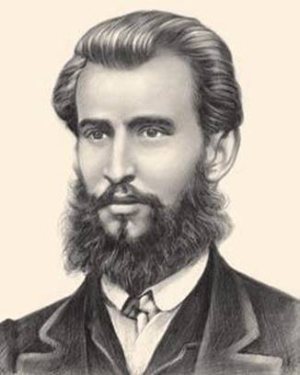 Малий Панас відзначався тихою, миролюбною і замкнутою вдачею. Його старша сестра Олександра згадувала, що він любив самотність, був «дуже мирний, колотнечі не терпів: одразу ж тікав геть». Таким самим запам'ятала його й Олена Пчілка вже на ту пору, як їхні родини мешкали в Гадячі: «Малий Панас… пригадується мені яко хлопчик дуже тихої, лагідної вдачі; в дитячому товаристві… держався більше осторонь; сяде, було, собі над горою і дивиться на той широкий краєвид, що одкривався йому з гори».

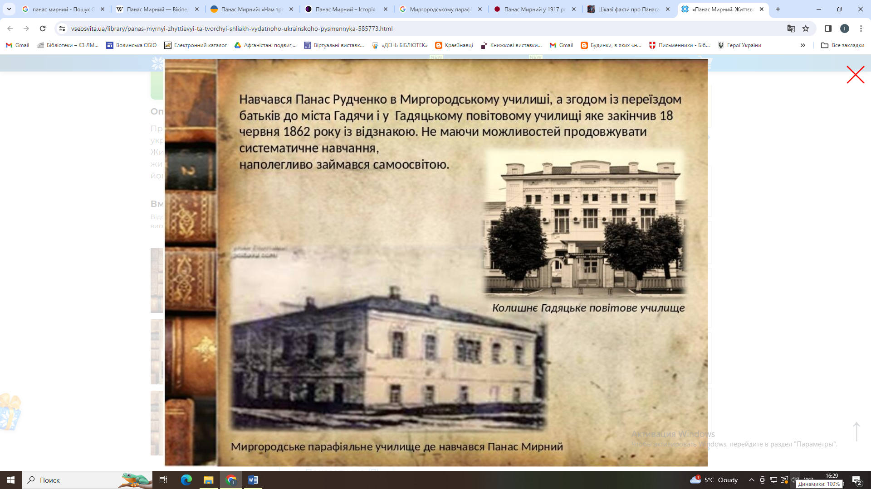Після кількох років навчання в Миргородському парафіяльному, а потім у [Гадяцькому](https://uk.wikipedia.org/wiki/%D0%93%D0%B0%D0%B4%D1%8F%D1%87) [повітовому училищі](https://uk.wikipedia.org/w/index.php?title=%D0%93%D0%B0%D0%B4%D1%8F%D1%86%D1%8C%D0%BA%D0%B5_%D0%BF%D0%BE%D0%B2%D1%96%D1%82%D0%BE%D0%B2%D0%B5_%D1%83%D1%87%D0%B8%D0%BB%D0%B8%D1%89%D0%B5&action=edit&redlink=1) (1858—1862) чотирнадцятилітній хлопець йде на роботу.

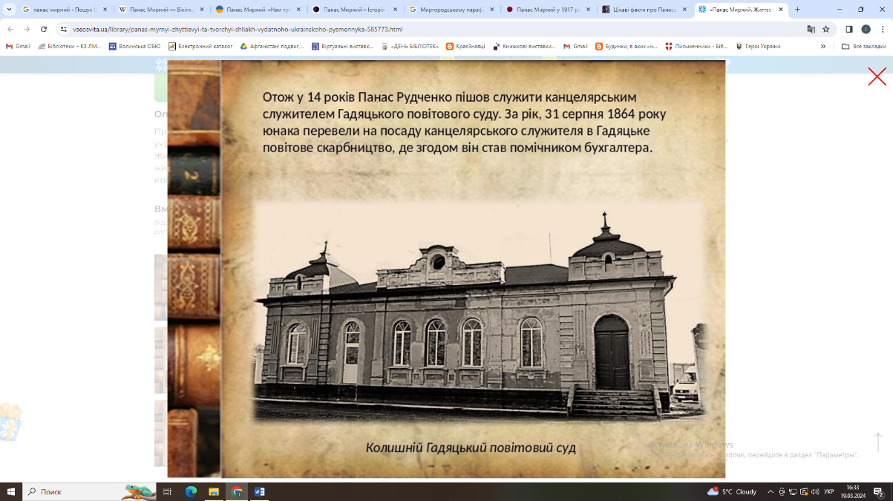Чиновницька служба Рудченка почалася [1863](https://uk.wikipedia.org/wiki/1863) року в Гадяцькому [повітовому суді](https://uk.wikipedia.org/w/index.php?title=%D0%9F%D0%BE%D0%B2%D1%96%D1%82%D0%BE%D0%B2%D0%B8%D0%B9_%D1%81%D1%83%D0%B4&action=edit&redlink=1). Наступного року він переходить у повітове казначейство помічником бухгалтера, а згодом, після короткочасного перебування у [Прилуках](https://uk.wikipedia.org/wiki/%D0%9F%D1%80%D0%B8%D0%BB%D1%83%D0%BA%D0%B8), займає цю ж посаду в Миргородському казначействі. Так минули перші вісім років служби в невеликих містах Полтавщини.

На цей час припадають його перші спроби літературної творчості та фольклорної діяльності. На українському ґрунті лібералізація мала яскравий національний колорит, особливо характерний для «громадівського» руху.

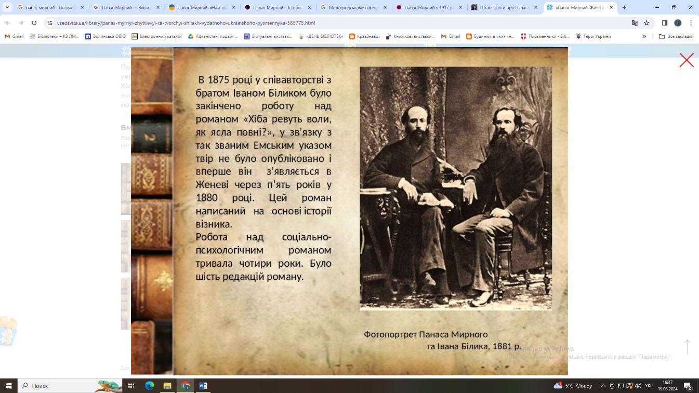[Григорій Коваленко](https://uk.wikipedia.org/wiki/%D0%9A%D0%BE%D0%B2%D0%B0%D0%BB%D0%B5%D0%BD%D0%BA%D0%BE_%D0%93%D1%80%D0%B8%D0%B3%D0%BE%D1%80%D1%96%D0%B9_%D0%9E%D0%BB%D0%B5%D0%BA%D1%81%D1%96%D0%B9%D0%BE%D0%B2%D0%B8%D1%87) наголошував на тому, що Мирного «виховали роки шестидесяті, але не безпосередньо (бо тоді ще Панас був малий), а при допомозі старшого брата Івана». І справді, талановитий і енергійний Іван Рудченко — товариш [Михайла Драгоманова](https://uk.wikipedia.org/wiki/%D0%94%D1%80%D0%B0%D0%B3%D0%BE%D0%BC%D0%B0%D0%BD%D0%BE%D0%B2_%D0%9C%D0%B8%D1%85%D0%B0%D0%B9%D0%BB%D0%BE_%D0%9F%D0%B5%D1%82%D1%80%D0%BE%D0%B2%D0%B8%D1%87) відтоді, як сім'я переїхала до Гадяча, де мешкали й Драгоманови, чоловік, близький до провідних діячів полтавської та київської «громад» — був щиро захоплений ідеями «шістдесятників».

З [1871](https://uk.wikipedia.org/wiki/1871) року Панас Рудченко жив і працював у [Полтаві](https://uk.wikipedia.org/wiki/%D0%9F%D0%BE%D0%BB%D1%82%D0%B0%D0%B2%D0%B0), займаючи різні посади в місцевій казенній палаті. Його зовсім не приваблювала чиновницька кар'єра (хоч сумлінне, ретельне виконання службових обов'язків і дозволило досягти високого чину дійсного статського радника). Панас починає пробувати свої сили в літературі. Прикладом для нього був старший брат Іван, що вже з початку 1860-х друкувався в [«Основі»](https://uk.wikipedia.org/wiki/%D0%9E%D1%81%D0%BD%D0%BE%D0%B2%D0%B0_(%D0%B6%D1%83%D1%80%D0%BD%D0%B0%D0%BB)), а пізніше видав окремі збірники казок і пісень, виступав у львівському журналі «Правда» з критичними статтями.

**Сім'я Панаса Мирного**

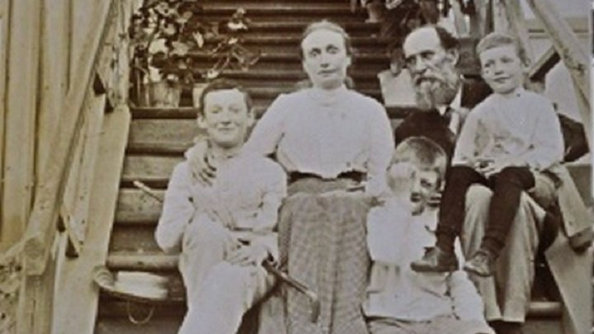

Дружина письменника – Олександра Михайлівна Шейдеман (одружилися 1889 року) – була молодшою за чоловіка на 14 років.

Старший син Віктор закінчив юридичний факультет [Московського університету](https://uk.wikipedia.org/wiki/%D0%9C%D0%BE%D1%81%D0%BA%D0%BE%D0%B2%D1%81%D1%8C%D0%BA%D0%B8%D0%B9_%D0%B4%D0%B5%D1%80%D0%B6%D0%B0%D0%B2%D0%BD%D0%B8%D0%B9_%D1%83%D0%BD%D1%96%D0%B2%D0%B5%D1%80%D1%81%D0%B8%D1%82%D0%B5%D1%82_%D1%96%D0%BC%D0%B5%D0%BD%D1%96_%D0%9C._%D0%92._%D0%9B%D0%BE%D0%BC%D0%BE%D0%BD%D0%BE%D1%81%D0%BE%D0%B2%D0%B0). Загинув 1915 року в боях під Рівним.

Середній син Михайло навчався у [Варшавському політехнікумі](https://uk.wikipedia.org/wiki/%D0%92%D0%B0%D1%80%D1%88%D0%B0%D0%B2%D1%81%D1%8C%D0%BA%D0%B0_%D0%BF%D0%BE%D0%BB%D1%96%D1%82%D0%B5%D1%85%D0%BD%D1%96%D0%BA%D0%B0), згодом перевівся до Катеринославського політехнічного інституту. Під час Громадянської війни служив спочатку у Добровольчій армії, згодом у [Червоній армії](https://uk.wikipedia.org/wiki/%D0%A7%D0%B5%D1%80%D0%B2%D0%BE%D0%BD%D0%B0_%D0%B0%D1%80%D0%BC%D1%96%D1%8F). Пізніше був директором музею Панаса Мирного в Полтаві (1940—1961, з перервою в роки війни). Його син Юрій загинув під час бойових дій на Кавказі 1942 року.

Молодший син Леонід закінчив гімназію, загинув під час радянсько-української війни.

**Літературна праця Панаса Мирного**

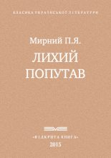Літературна праця стає справжньою втіхою і відрадою П. Рудченка. Уриваючи час від відпочинку, просиджуючи вечори за письмовим столом, він з натхненням віддається улюбленим заняттям. Перші його твори ([вірш](https://uk.wikipedia.org/wiki/%D0%92%D1%96%D1%80%D1%88) «Україні» та оповідання [«Лихий попутав»](https://uk.wikipedia.org/w/index.php?title=%D0%9B%D0%B8%D1%85%D0%B8%D0%B9_%D0%BF%D0%BE%D0%BF%D1%83%D1%82%D0%B0%D0%B2&action=edit&redlink=1)), підписані ім'ям Панас Мирний, з'явилися за кордоном, у львівському журналі «Правда» [1872](https://uk.wikipedia.org/wiki/1872) року.

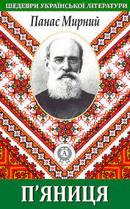 В [1874](https://uk.wikipedia.org/wiki/1874) році в журналі «Правда» побачили світ нарис «Подоріжжя од Полтави до Гадячого» та оповідання «П'яниця», а [1877](https://uk.wikipedia.org/wiki/1877) року в [Женеві](https://uk.wikipedia.org/wiki/%D0%96%D0%B5%D0%BD%D0%B5%D0%B2%D0%B0) з'являється повість «Лихі люди». Ще [1875](https://uk.wikipedia.org/wiki/1875) року в співавторстві з братом [Іваном Біликом](https://uk.wikipedia.org/wiki/%D0%A0%D1%83%D0%B4%D1%87%D0%B5%D0%BD%D0%BA%D0%BE_%D0%86%D0%B2%D0%B0%D0%BD_%D0%AF%D0%BA%D0%BE%D0%B2%D0%B8%D1%87) письменник закінчив роботу над романом [«Хіба ревуть воли, як ясла повні?»](https://uk.wikipedia.org/wiki/%D0%A5%D1%96%D0%B1%D0%B0_%D1%80%D0%B5%D0%B2%D1%83%D1%82%D1%8C_%D0%B2%D0%BE%D0%BB%D0%B8,_%D1%8F%D0%BA_%D1%8F%D1%81%D0%BB%D0%B0_%D0%BF%D0%BE%D0%B2%D0%BD%D1%96%3F) і подав його до цензури, але у зв'язку з так званим [Емським указом](https://uk.wikipedia.org/wiki/%D0%95%D0%BC%D1%81%D1%8C%D0%BA%D0%B8%D0%B9_%D1%83%D0%BA%D0%B0%D0%B7) [1876](https://uk.wikipedia.org/wiki/1876) року цей твір не опублікували, він теж уперше з'являється у [Женеві](https://uk.wikipedia.org/wiki/%D0%96%D0%B5%D0%BD%D0%B5%D0%B2%D0%B0) [1880](https://uk.wikipedia.org/wiki/1880) року.

Тільки в середині 1880-х років твори Панаса Мирного починають друкуватися на Наддніпрянщині: на сторінках альманаху «Рада», який видавав [Михайло Старицький](https://uk.wikipedia.org/wiki/%D0%A1%D1%82%D0%B0%D1%80%D0%B8%D1%86%D1%8C%D0%BA%D0%B8%D0%B9_%D0%9C%D0%B8%D1%85%D0%B0%D0%B9%D0%BB%D0%BE_%D0%9F%D0%B5%D1%82%D1%80%D0%BE%D0%B2%D0%B8%D1%87) у 1883—1884, публікують перші дві частини роману [«Повія»](https://uk.wikipedia.org/wiki/%D0%9F%D0%BE%D0%B2%D1%96%D1%8F_(%D1%80%D0%BE%D0%BC%D0%B0%D0%BD)) та два оповідання з циклу [«Як ведеться, так і живеться»](https://uk.wikipedia.org/wiki/%D0%AF%D0%BA_%D0%B2%D0%B5%D0%B4%D0%B5%D1%82%D1%8C%D1%81%D1%8F,_%D1%82%D0%B0%D0%BA_%D1%96_%D0%B6%D0%B8%D0%B2%D0%B5%D1%82%D1%8C%D1%81%D1%8F). [1886](https://uk.wikipedia.org/wiki/1886) року в Києві виходять збірник творів письменника [«Збираниця з рідного поля»](https://uk.wikipedia.org/w/index.php?title=%D0%97%D0%B1%D0%B8%D1%80%D0%B0%D0%BD%D0%B8%D1%86%D1%8F_%D0%B7_%D1%80%D1%96%D0%B4%D0%BD%D0%BE%D0%B3%D0%BE_%D0%BF%D0%BE%D0%BB%D1%8F&action=edit&redlink=1) та комедія [«Перемудрив»](https://uk.wikipedia.org/w/index.php?title=%D0%9F%D0%B5%D1%80%D0%B5%D0%BC%D1%83%D0%B4%D1%80%D0%B8%D0%B2&action=edit&redlink=1). Одночасно Мирний продовжує виступати і в західноукраїнських збірниках та журналах, де друкуються його твори «Лови», [«Казка про Правду та Кривду»](https://uk.wikipedia.org/w/index.php?title=%D0%9A%D0%B0%D0%B7%D0%BA%D0%B0_%D0%BF%D1%80%D0%BE_%D0%9F%D1%80%D0%B0%D0%B2%D0%B4%D1%83_%D1%82%D0%B0_%D0%9A%D1%80%D0%B8%D0%B2%D0%B4%D1%83&action=edit&redlink=1), [«Лимерівна»](https://uk.wikipedia.org/wiki/%D0%9B%D0%B8%D0%BC%D0%B5%D1%80%D1%96%D0%B2%D0%BD%D0%B0), переспів [«Дума про військо Ігореве»](https://uk.wikipedia.org/w/index.php?title=%D0%94%D1%83%D0%BC%D0%B0_%D0%BF%D1%80%D0%BE_%D0%B2%D1%96%D0%B9%D1%81%D1%8C%D0%BA%D0%BE_%D0%86%D0%B3%D0%BE%D1%80%D0%B5%D0%B2%D0%B5&action=edit&redlink=1).

Літературні інтереси Панаса Мирного тісно поєднувалися з його громадською діяльністю. Ще за молодих років він був пов'язаний з революційним визвольним рухом, з 1875 року брав участь у нелегальній роботі революційного гуртка «Унія», який був утворений у Полтаві; під час обшуку в нього знайшли заборонені політичні видання.

Підтримував Панас Мирний тісні зв’язки з багатьма діячами української культури – Лисенком, Старицьким, Карпенком-Карим, Кропивницьким, Коцюбинським та ін. Як член комісії міської думи він бере активну участь у спорудженні пам'ятника [Іванові Котляревському](https://uk.wikipedia.org/wiki/%D0%9A%D0%BE%D1%82%D0%BB%D1%8F%D1%80%D0%B5%D0%B2%D1%81%D1%8C%D0%BA%D0%B8%D0%B9_%D0%86%D0%B2%D0%B0%D0%BD_%D0%9F%D0%B5%D1%82%D1%80%D0%BE%D0%B2%D0%B8%D1%87) в Полтаві.

Вже після зайняття Полтави радянськими військами Панас Мирний, незважаючи на свій похилий вік, був змушений працювати у Полтавському губфінвідділі. Серед причин — тогочасна фінансова й економічна нестабільність та потреба утримувати родину.

**Псевдонім та розкриття імені**

До кінця життя Рудченко не бажав розкривати таємницю власного імені, так само не афішував свого приватного життя. Літературознавець [Сергій Єфремов](https://uk.wikipedia.org/wiki/%D0%84%D1%84%D1%80%D0%B5%D0%BC%D0%BE%D0%B2_%D0%A1%D0%B5%D1%80%D0%B3%D1%96%D0%B9_%D0%9E%D0%BB%D0%B5%D0%BA%D1%81%D0%B0%D0%BD%D0%B4%D1%80%D0%BE%D0%B2%D0%B8%D1%87) зазначав, що Панас Мирний залишався «напівміфічною істотою, не розгаданою й не оціненою до ладу, хоча б навіть у загальних рисах, навіть на ім'я ширшій громаді незнаною». Деякі його твори видали навіть без зазначення імені автора — наприклад, повість «Лихі люди», опубліковану Михайлом Драгомановим у Женеві 1877 року.

Сучасний літературознавець [Леонід Ушкалов](https://uk.wikipedia.org/wiki/%D0%A3%D1%88%D0%BA%D0%B0%D0%BB%D0%BE%D0%B2_%D0%9B%D0%B5%D0%BE%D0%BD%D1%96%D0%B4_%D0%92%D0%BE%D0%BB%D0%BE%D0%B4%D0%B8%D0%BC%D0%B8%D1%80%D0%BE%D0%B2%D0%B8%D1%87) припускає, що тільки двічі він порушував це тверде правило. Уперше — коли у квітні 1892 року після закінчення вистави [«Лимерівна»](https://uk.wikipedia.org/wiki/%D0%9B%D0%B8%D0%BC%D0%B5%D1%80%D1%96%D0%B2%D0%BD%D0%B0) на прохання публіки вийшов на сцену. Вдруге псевдонім «Панас Мирний» було розкрито наприкінці 1913 року в київському тижневику «Спутник чиновника», де з'явилася коротка інформація «Юбилей А. Я. Рудченко», та в схожому повідомленні, надрукованому на шпальтах газети «Полтавский голос» від 29 жовтня цього ж таки року. Але навіть після цього Панас Мирний залишався «напівмітичною істотою».

Завдяки такій конспірації у листопаді 1915 року губернське жандармське управління, розшукуючи діячів українського національного руху, не змогло вирахувати особи Рудченка. Вони вважали, що той живе в Полтаві у нелегальному становищі, тоді як справжній Панас Рудченко був одним з найповажніших чиновників на всю губернію: статський радник (цивільний генеральський чин), кавалер п'яти орденів, начальник першого відділу Полтавської казенної палати.

Панас Мирний став відомий широкому загалові вже після смерті.

**Вшанування пам'яті**

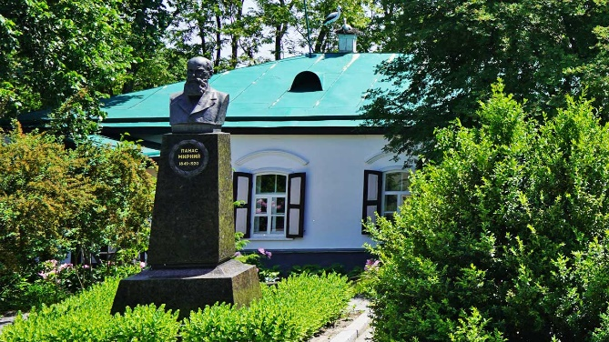[1925](https://uk.wikipedia.org/wiki/1925) року в Полтаві одну із вулиць перейменовано на [вулицю Панаса Мирного](https://uk.wikipedia.org/wiki/%D0%92%D1%83%D0%BB%D0%B8%D1%86%D1%8F_%D0%9F%D0%B0%D0%BD%D0%B0%D1%81%D0%B0_%D0%9C%D0%B8%D1%80%D0%BD%D0%BE%D0%B3%D0%BE_(%D0%9F%D0%BE%D0%BB%D1%82%D0%B0%D0%B2%D0%B0)). У будинку, де з 1903 року жив письменник, 1940 року утворено [літературно-меморіальний музей](https://uk.wikipedia.org/wiki/%D0%9B%D1%96%D1%82%D0%B5%D1%80%D0%B0%D1%82%D1%83%D1%80%D0%BD%D0%BE-%D0%BC%D0%B5%D0%BC%D0%BE%D1%80%D1%96%D0%B0%D0%BB%D1%8C%D0%BD%D0%B8%D0%B9_%D0%BC%D1%83%D0%B7%D0%B5%D0%B9_%D0%9F%D0%B0%D0%BD%D0%B0%D1%81%D0%B0_%D0%9C%D0%B8%D1%80%D0%BD%D0%BE%D0%B3%D0%BE).

1985 року садибу-музей взято під охорону держави як пам'ятку архітектури місцевого значення, а через кілька років у новому приміщенні відкрито літературну експозицію. Садиба відновлена майже такою, якою була за життя письменника. У центрі подвір'я стоїть дерев'яний будинок, поруч альтанка, навколо сад, де збереглися дерева, посаджені письменником, за садом — ставок.

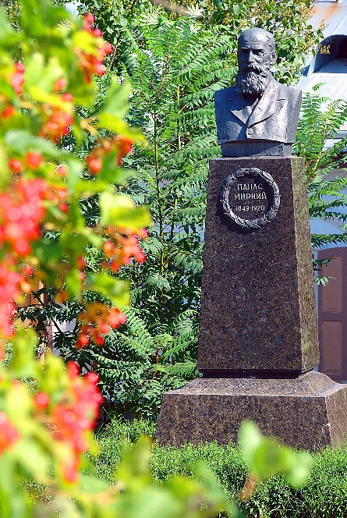

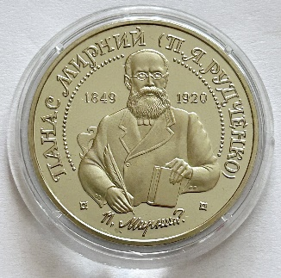[1951](https://uk.wikipedia.org/wiki/1951) року в Полтаві було відкрито пам'ятник письменникові.

В 1999 році на його честь було викарбувано пам'ятну монету.

[7 квітня](https://uk.wikipedia.org/wiki/7_%D0%BA%D0%B2%D1%96%D1%82%D0%BD%D1%8F) [1999](https://uk.wikipedia.org/wiki/1999) року з нагоди 150-ї річниці від дня народження письменника [Полтавською обласною радою](https://uk.wikipedia.org/wiki/%D0%9F%D0%BE%D0%BB%D1%82%D0%B0%D0%B2%D1%81%D1%8C%D0%BA%D0%B0_%D0%BE%D0%B1%D0%BB%D0%B0%D1%81%D0%BD%D0%B0_%D1%80%D0%B0%D0%B4%D0%B0) засновано щорічну обласну [премію імені Панаса Мирного](https://uk.wikipedia.org/wiki/%D0%9B%D0%B0%D1%83%D1%80%D0%B5%D0%B0%D1%82%D0%B8_%D0%9F%D0%BE%D0%BB%D1%82%D0%B0%D0%B2%D1%81%D1%8C%D0%BA%D0%BE%D1%97_%D0%BE%D0%B1%D0%BB%D0%B0%D1%81%D0%BD%D0%BE%D1%97_%D0%BF%D1%80%D0%B5%D0%BC%D1%96%D1%97_%D1%96%D0%BC%D0%B5%D0%BD%D1%96_%D0%9F%D0%B0%D0%BD%D0%B0%D1%81%D0%B0_%D0%9C%D0%B8%D1%80%D0%BD%D0%BE%D0%B3%D0%BE) за пропозицією Полтавського літературно-меморіального музею Панаса Мирного. Премія присуджується за кращі здобутки, які утверджують гуманістичні й національні ідеали, ідеї незалежності України, духовні цінності українського народу та є вагомим внеском у національно-культурне відродження Української держави у таких номінаціях: література, літературознавство; мистецтво; народна творчість, народні ремесла; журналістика, публіцистика; благодійна та громадська діяльність (без вручення грошової винагороди).

Премію вручають щорічно [13 травня](https://uk.wikipedia.org/wiki/13_%D1%82%D1%80%D0%B0%D0%B2%D0%BD%D1%8F), у день народження Панаса Мирного.

**Книги та періодичні видання із фондів бібліотеки**

Грицай М. Панас Мирний [Текст] : нарис життя і творчості / Михайло Грицай. — Київ : Дніпро, 1986. — 191 с. — (Літературний портрет).

Мирний П. Зібрання творів [Текст] : у 7-ми т. / Панас Мирний. — Київ : Наукова думка, 1968-1971.

Мирний П. Казка про правду та кривду [Текст] : для мол. та серед. шк. віку / Панас Мирний ; іл. Т. Кудиненко. — Київ : Школа, 2009. — 190 с.: іл.

Мирний П. Повісті [Текст] / Панас Мирний. — Київ : Дніпро, 1978. — 224 с.

Мирний П. Повія [Текст] : [для старш. шк. віку] / Панас Мирний. — Київ : Школа, 2008. — 488 с. — (Бібліотека шкільної класики).

Мирний П. Твори [Текст] : в 2 т. / Панас Мирний. — Київ : Дніпро, 1985.

Мирний П. Твори [Текст] : в 3 т. / Панас Мирний . — Київ : Дніпро, 1976.

Мирний П. Твори в 2 т. [Текст] / Панас Мирний, упоряд. і приміт. М. Гончарука. — Київ : Наукова думка, 1989. Т. 1 : Оповідання. — 1989. — 752 с.

Мирний П. Твори в 2 т. [Текст] / Панас Мирний, упоряд. і приміт. М. Гончарука. — Київ : Наукова думка, 1989. Т. 2 : Повість та оповідання. — 1989. — 640 с.

Мирний П. Чіпка [Текст] : уривки з роману «Хіба ревуть воли, як ясла повні?» : для мол. шк. віку / Панас Мирний ; мал. В. Євдокименка. — Київ : Веселка, 1984. — 40 с.

Народні пісні в записах Панаса Мирного та Івана Білика [Текст] / упоряд. І. Хланта. — Київ : Музична Україна, 1977. — 200 с.

Образки з життя [Текст] : у 2 кн. Кн. 1  : Твори Панаса Мирного. — Київ : Грамота, 2003. — 496 с. — (Шкільна бібліотека).

Панас Мирний [Текст] : життя і творчість у фотографіях, ілюстраціях, документах. — Київ : Радянська школа, 1983. — 160 с.

Повія [Текст] : [роман] / Панас Мирний. — Вид. 2-ге. — Харків : Книжковий Клуб «Клуб Сімейного Дозвілля», 2017. — 416 с.

Садиба-музей Панаса Мирного у Полтаві [Текст] : путівник. — вид. 2-ге. — Харків  : Прапор, 1983. — 48 с.

Ушкалов Л. Панас Мирний [Текст] / Леонід Ушкалов. — Харків : ПЕТ, 2012. — 120 с.

Хіба ревуть воли, як ясла повні? [Текст] : [роман] : для серед. та старш. шк. віку / Панас Мирний. — Київ : Школа, 2007. — 336 с. — (Шкільна хрестоматія).

Черкаський В. Художній світ Панаса Мирного [Текст] / Віталій Черкаський. — Київ : Дніпро, 1989. — 351 с.

***

Лисичанська І. Любовні драми у житті Панаса Мирного [Текст] / Лисичанська Ірина // Неймовірні історії життя. — 2021. — листоп. — С. 28-29.

Мирний П. Про мову [Текст] : оповідання / Панас Мирний // Журавлик. — 2022. — трав. — С. 13.

Неїжмак В. Толоку благословив сам Панас Мирний [Текст] / Василь Неїжмак // Голос України. — 2022. — 23 лип. — С. 6.

Скупейко Л. Олена Пчілка (слово про Панаса Мирного) [Текст] / Лукаш Скупейко // Слово і час. — 2019. — № 7. — С. 53-60.

Статський радник: 13 травня 170 років від дня народження Панаса Мирного // Шкільна бібліотека. — 2019. — № 4. — С. 60-63.

Шемчук В. Садиба-музей Панаса Мирного в Полтаві плекає славу класика й Героїв Сходу [Текст] / Валентина Шемчук // Слово Просвіти. — 2020. — 29 жовт. – 4 листоп. – С. 5.